МИНОБРНАУКИ РОССИИ

Федеральное государственное автономное образовательное учреждение

высшего образования

«Новосибирский национальный исследовательский государственный университет»

(Новосибирский государственный университет)

Структурное подразделение Новосибирского государственного Университета –

Высший колледж информатики НГУ

КАФЕДРА ИНФОРМАЦИОННЫХ ТЕХНОЛОГИЙ

**Отчет заказчику**

Преподаватель Родионова О.К.

«____»__________2017 г.

Студент Вахрамеев К.А.

гр. 403б «____»____________2017 г.

Новосибирск

2017

**Содержание**

**Введение** 3

**Инструкция по применению 4**

Запуск программы 4

Шифрование текста 5

Примеры работы программы 6

Описание алгоритмов шифрования 8

**Заключение** 9

**Список** **используемых** **источников**: 9

# **Введение**

Была поставлена задача: реализовать 5 алгоритмов шифрования такие как XOR, алгоритм Цезаря, простая подстановка, простая блочная перестановка и сложная блочная перестановка в виде игры.

# **Инструкция по применению**

1. Запуск программы

Для запуска программы нужно перенести папку с программой на любой диск, открыть её и найти файл «ib_lab.exe».

Системные требования для запуска программы:

1. Процессор компьютера с частотой 1,8 ГГц;
2. Объём свободной памяти: 292 КБ;
3. Операционная система Windows.

После открытия файла появляется интерфейс. Выбрав нужный алгоритм шифрования под соответствующей надписью, нажав на поле, для представления пользователю вариантов работы с входным тестом. Вводится исходный текст и ключ, для конкретного алгоритма шифрования. На рисунке 1 изображен общий интерфейс программы.

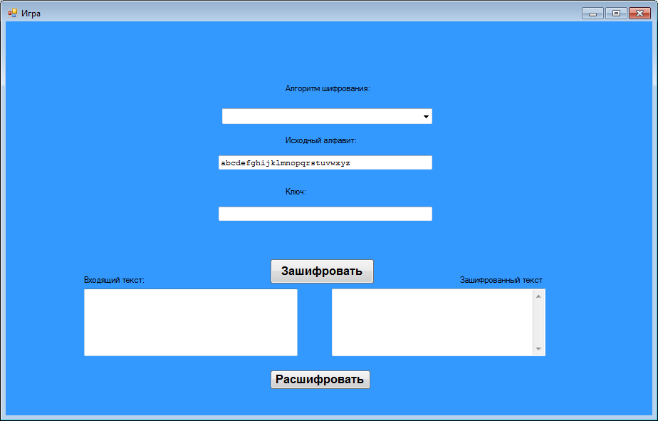

Рисунок 1